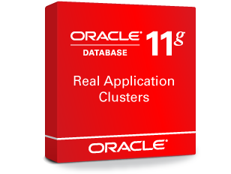

Introduction
Ce document présente la mise en place d'une plate-forme Oracle RAC 11gR2. Il s'agit d'un environnement mis en place pour une formation sur le sujet. L'adaptation sur un cas de production ne devrait pas poser de difficultés.
Il est supposé une maîtrise de l'architecture Oracle et des réseaux TCP/IP.
Un cluster RAC demande au minimum 2 machines, qui seront simulées par des VM sous VirtualBox.
Les VM seront sous CentOS 5.8 32bits, il est supposé une connaissance de ce système.
Le stockage partagé sera géré par ASM sur des disques simulés par des fichiers et rattachés aux VM.
J'ai utilisé comme base le document Oracle, en langue anglaise, 2 days RAC disponible via ce lien:

